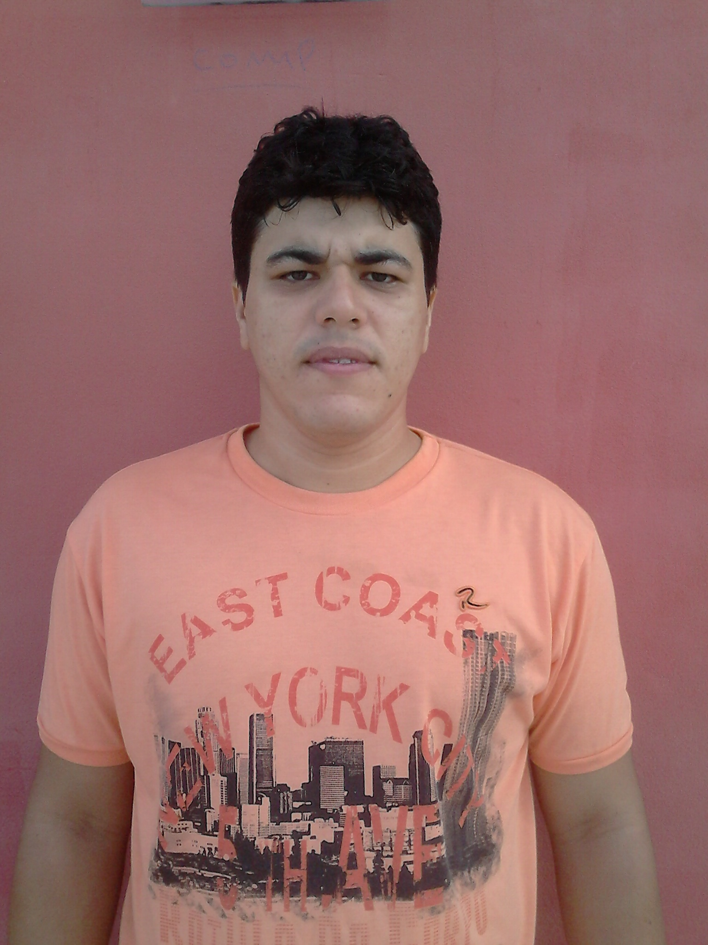
CURRICULUM VITAE
JOSIVALDO ALVES DE OLIVEIRA MONTEIRO
RUA DO BOM FIM Nª72 VITORIA DE SANTO ANTÃO – PE
CENTRO
CONTATO: (81) 99443-8794 / (81) 99398-1050

DADOS PESSOAIS
DATA DE NASCIMENTO: 09/12/1985
NATURALIDADE: BELO JARDIM – PE
NACIONALIDADE: BRASILEIRA
SEXO: MASCULINO
ESTADO CIVIL: CASADO

DOCUMENTAÇÃO
POSSUIR TODOS OS DOCUMENTOS NECESSÁRIOS.

FORMAÇÃO ESCOLAR
ENSINO MÉDIO COMPLETO

CURSO: INFORMÁTICA BÁSICA E AVANÇADA, TÉCNICO EM ELETROMECÂNICA, MECÂNICA D E MANUTENÇÃO DE MÁQUINAS EM GERAL, OPERADOR E PROGRAMADOR DE TORNO CNC, AUXILIAR ADMINISTRATIVO E GESTOR DE QUALIDADE.

EXPERIÊNCIA PROFISSIONAL
EMPRESA: AUTÔNOMO
FUNÇÃO: VENDEDOR, OPERADOR DE SERVIÇOS GERAIS EM PRODUÇÃO E MOTOTAXISTA.
PERÍODO: 2 ANOS

EMPRESA: ACUMULADORA MOURA.
FUNÇÃO: TÉCNICO EM ELETROMECÂNICA
PERÍODO: 10 MÊSES

EMPRESA: MADELAR INDÚSTRIA E COMÉRCIO
FUNÇÃO: OPERADOR E PROGRAMADOR DE TORNOS CNC
PERÍODO: 5 ANOS

EMPRESA: J FLORENCIO AVICULTURA LTDA (81) 9322-24037
FUNÇÃO: MECÂNICO EM MANUTENÇÃO
PERÍODO: 3 MÊSES

JOSIVALDO ALVES DE OLIVEIRA MONTEIRO
BELO JARDIM – PE, 2015

